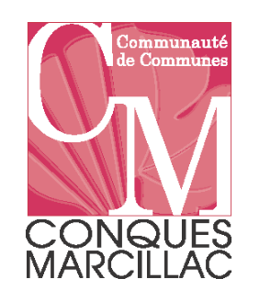
DEMANDE DE RACCORDEMENT
Demande de branchement au réseau assainissement (eaux usées)
La Maison du Territoire
28 Avenue Gustave Bessière
12330 MARCILLAC-VALLON
Tél. 05 65 71 86 20
E-mail : contact@cc-conques-marcillac.fr

INFORMATIONS GÉNÉRALES :

Le raccordement d’un immeuble au réseau d’assainissement se fait par l’intermédiaire d’une boîte de branchement qui dissocie deux parties.

La partie publique : C’est la canalisation qui relie votre parcelle au réseau d’assainissement. Elle est réalisée par la Communauté de Communes. Pour créer votre dossier, vous devez remplir le coupon de demande de branchement et fournir les pièces nécessaires. À la suite de votre demande, un devis estimatif vous sera établi. Après acceptation du devis, les travaux seront réalisés par l’entreprise habilitée par la Communauté de Communes.

La partie privée : C’est la canalisation qui relie votre immeuble à la partie publique. Elle est à votre charge. Le raccordement doit être effectué dans les règles de l’art et suivre les recommandations suivantes :
- Toutes les eaux usées générées par l’immeuble doivent être raccordées au réseau d’eaux usées.
- Le raccordement à la boite de branchement doit être réalisé avec un tuyau PVC de 100 mm de diamètre, posé avec une pente minimum de 2%.
- Chaque équipement sanitaire doit être équipé d’un siphon.
- L’immeuble est pourvu d’une colonne de chutes permettant d’éviter les odeurs.
- L’étanchéité des tuyaux doit être parfaite.
- Les eaux de pluies ne doivent pas être collectées avec les eaux usées.
- En cas de changement de direction des canalisations, il est conseillé de mettre un regard de visite.
Après travaux, le service assainissement doit être contacté pour effectuer le contrôle de raccordement.
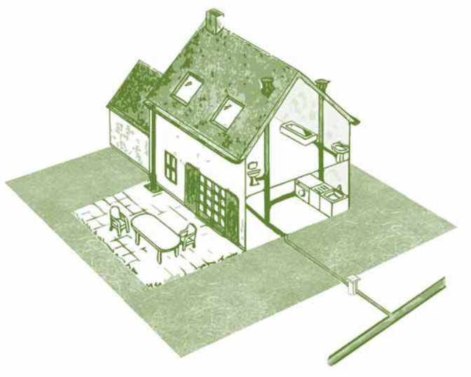
Partie Privée
Partie Publique
CONDITIONS FINANCIERES DU BRANCHEMENT AU RESEAU D’ASSAINISSEMENT :

Le montant réel des travaux ainsi qu’une Participation Financière pour l’Assainissement Collectif (PFAC) vous seront demandés dans le cadre d’une demande de raccordement. La Participation Financière à l’Assainissement Collectif a été fixée par délibération pour l’année 2026 à 1 200 €.

Coût d’un branchement = frais de maitrise d’œuvre + coût réel des travaux + PFAC

Le règlement se fait ultérieurement par titre de recette.
Le montant de la PFAC est révisable chaque année.

CONSEILS PRATIQUES D’USAGE :

Le réseau d’assainissement n’est plus un égout, ni une poubelle !!!!

Ne jetez pas de produits polluants dans l’évier ou les toilettes.
Les produits suivants sont interdits :
- Les peintures, vernis, encres, colles,
- Les solvants,
- Les désherbants, insecticides et autres produits de jardin,
- Les médicaments,
- Les piles,
- Les huiles de vidange,
- Les huiles alimentaires et graisses de cuisine,
- Les lingettes.

COUPON DE DEMANDE DE BRANCHEMENT
(à renvoyer par mail à contact@cc-conques-marcillac.fr)

Nom et prénom : ……………………………………………………………………………………………

Adresse actuelle :……………………………………………………………………………………………

Téléphone fixe :……………………………………….. Téléphone portable :…………………………

Adresse de la parcelle à desservir :……………………………………………………………………..

N° de parcelle : ……………………………………………………………………………………………..

Fait à………………………………………, le…………………………..

Pièces à joindre à la demande :
- plan de situation (extrait de cadastre avec numéros de parcelle)
- plan de masse (indiquer le point de sortie des eaux usées de l’habitation)

